Tàu chiến và tàu tuần duyên Trung Quốc va chạm nhau trong cuộc truy đuổi ở Biển Đông
Mike Schuler
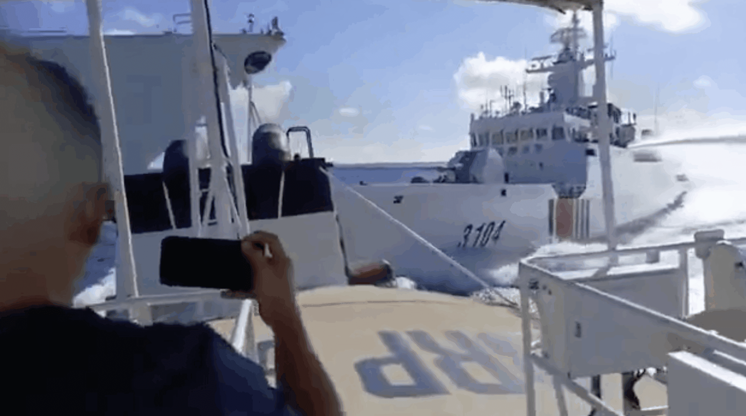
Một tàu hải quân Trung Quốc đã va chạm với một trong những tàu tuần duyên của chính nước này khi đang truy đuổi một tàu tuần tra của Philippines ở Biển Đông vào thứ Hai, theo các quan chức Manila, những người đã công bố đoạn video ghi lại vụ việc.
Vụ va chạm xảy ra gần bãi cạn Scarborough đang tranh chấp khi lực lượng tuần duyên Philippines đang hộ tống các tàu thuyền phân phát hàng cứu trợ cho ngư dân trong khu vực.
Thiếu tướng Jay Tarriela, người phát ngôn của Lực lượng Tuần duyên Philippines, cho biết: "Tàu CCG 3104, đang truy đuổi tàu BRP Suluan với tốc độ cao, đã thực hiện một động tác nguy hiểm từ phía mạn phải của tàu Philippines, dẫn đến va chạm với tàu chiến của Hải quân PLA.
Video do Manila công bố cho thấy một tàu Cảnh sát biển Trung Quốc và một tàu lớn hơn mang số hiệu 164 trên thân tàu đã va chạm với nhau gây ra tiếng động lớn. Theo Tarriela, vụ va chạm "đã gây ra thiệt hại đáng kể cho phần mũi tàu của CCG, khiến nó không còn đủ khả năng đi biển".
Khi được tàu Philippines đề nghị hỗ trợ, thủy thủ đoàn Trung Quốc "không hề phản hồi", Tarriela nói với AFP.
Trong một tuyên bố, người phát ngôn của lực lượng bảo vệ bờ biển Trung Quốc Gan Yu cho biết: "Lực lượng bảo vệ bờ biển Trung Quốc đã thực hiện các biện pháp cần thiết theo luật pháp, bao gồm giám sát, gây sức ép từ bên ngoài, chặn và kiểm soát các tàu Philippines để xua đuổi họ".
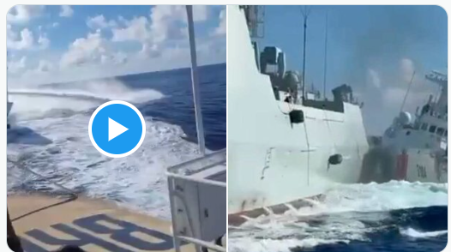
https://x.com/i/status/1954893431530000710
Trước vụ va chạm, tàu BRP Suluan của Philippines đã bị lực lượng Trung Quốc "tấn công bằng vòi rồng" nhưng "đã né tránh thành công", theo tuyên bố của Tarriela.
Tổng thống Philippines Ferdinand Marcos khẳng định tại một cuộc họp báo buổi sáng rằng các tàu tuần tra của nước ông sẽ "tiếp tục hiện diện" trong khu vực để bảo vệ và thực thi quyền chủ quyền của Manila đối với những gì họ coi là một phần lãnh thổ của mình.
Vụ việc này là sự kiện mới nhất trong một loạt các cuộc đối đầu giữa Trung Quốc và Philippines ở Biển Đông, nơi mà Bắc Kinh tuyên bố chủ quyền gần như toàn bộ mặc dù có phán quyết quốc tế rằng tuyên bố này không có cơ sở pháp lý.
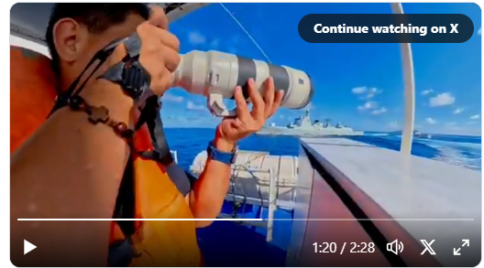
https://twitter.com/i/status/1954869527080042791
---------------------------------

